23.05.2020.5класс математика. Тема урока : Повторение по теме: "Площади и обьёмы"
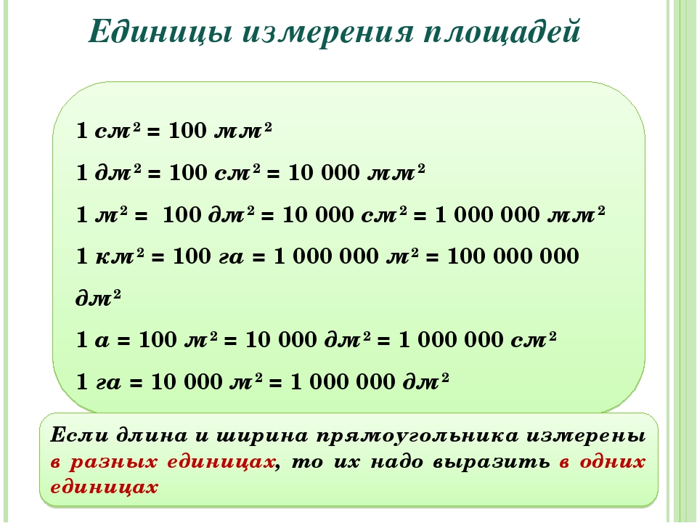
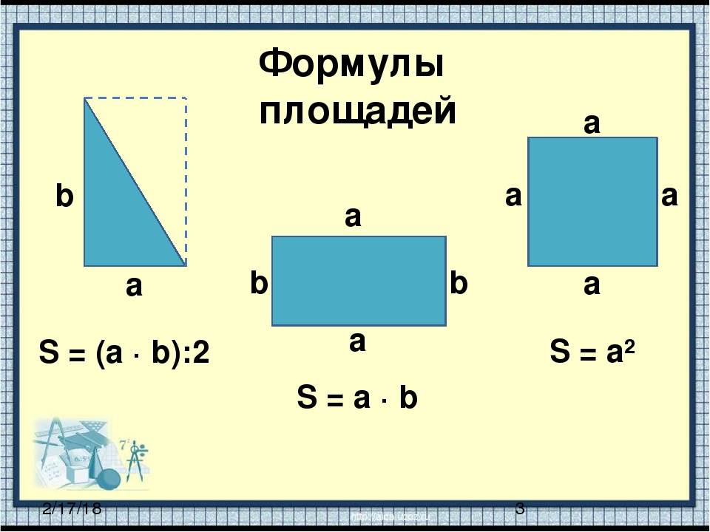
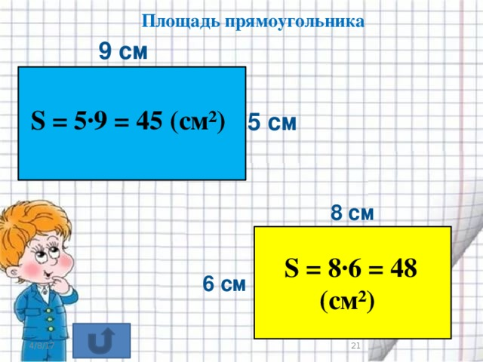

Решить :2,3,5.
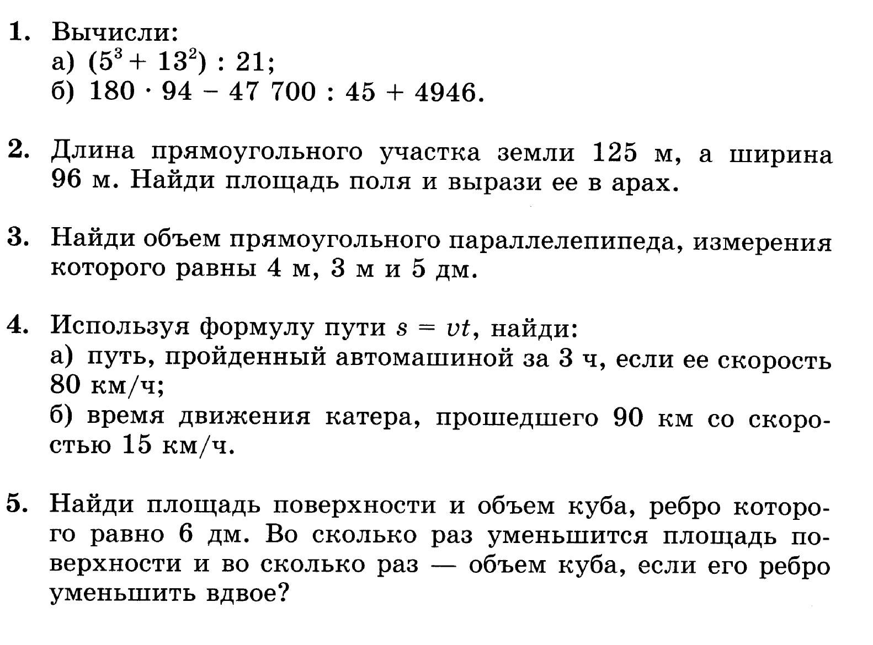

Д/з Придумать задачу по теме и решить.

